

SEMANA SANTA En el año de la misericordia y en estas tierras
POR Rosa Ramos

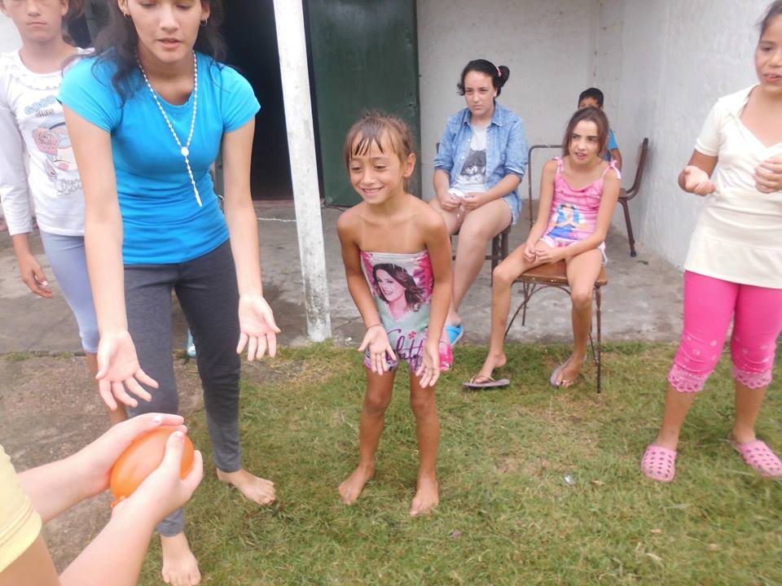

¿Una Semana Santa más? Al menos esta tiene una particularidad: la viviremos en el Año del Jubileo extraordinario, convocado por el papa Francisco. Les propongo reflexionar sobre qué novedad y desafíos implica ubicar la Semana Santa en este Año Santo de la Misericordia. A su vez, como todos los católicos del planeta celebramos los misterios pascuales en este jubileo, será necesario un esfuerzo de historización, contextualización y actualización, para que pueda ser para nosotros aquí, en nuestro país, un acontecimiento significativo y no meramente ritual que pasa sin dejar huellas –huellas precisamente pascuales-. En este sentido, les propongo una serie de historias nuestras, como invitación a que cada uno “contemple” los misterios de muerte y resurrección a su alrededor con entrañas de misericordia, esa que mueve a “bajar de la cruz a los crucificados”.

El sentido de un Jubileo de la Misericordia

Que nuestro mundo está herido y cansado, que poblaciones son diezmadas y hasta la tierra está siendo saqueada, lo sabemos. Lo sabe y lo sufre Francisco y luego de la Laudato Si, donde describe y analiza tanto mal y tanto dolor infringido, nos propone un Año Jubilar para recibir misericordia y para ser portadores de la misma. Pues urge ser una Iglesia toda ella hospital de campaña, samaritana, en salida para encontrarnos.
Dice la bula papal: “Siempre tenemos necesidad de contemplar el misterio de la misericordia. Es fuente de alegría, de serenidad y de paz… (2)

Poco después, en el nº 4, el papa quiere entroncar este Año con el espíritu del Concilio Vaticano II y cita las bellas palabras de aliento de los papas Juan XIII en la apertura, y Pablo VI en la conclusión. Más adelante va a los fundamentos bíblicos (7), cita el salmo 136 que repite: “eterna es su misericordia”, para luego detenerse en Jesús: “Los signos que realiza, sobre todo hacia los pecadores, hacia las personas pobres, excluidas, enfermas y sufrientes llevan consigo el distintivo de la misericordia. En él todo habla de misericordia. Nada en él es falto de compasión” (8).

Continúa Francisco fundamentando la importancia de la misericordia en la vida de la Iglesia, dice que es “la viga maestra que sostiene la vida de la Iglesia” (10), luego de afirmar que la misericordia de Dios es su responsabilidad por nosotros, porque “desea nuestro bien y quiere vernos felices, colmados de alegría y serenos” (9). Un poco después nos compromete a todos, pues “dondequiera que haya cristianos, cualquiera debería poder encontrar un oasis de misericordia” (12).

El papa cita las situaciones álgidas que claman misericordia y nos insta a no caer en la indiferencia que humilla, en el habituarnos al mal… ni en el cinismo que destruye (15).
A partir del nº 17, Francisco plantea sugerencias para vivir esta Cuaresma, pero seguramente han leído ya la bula y comentarios a la misma.

La misericordia como categoría teológica fundamental

Jon Sobrino escribió hace más de 20 años “El principio misericordia”[1], en la línea que otros autores han escrito el principio esperanza o el principio responsabilidad. Para Sobrino la misericordia es la categoría teológica fundamental para entender hoy y en estas tierras latinoamericanas el sentido de la existencia humana, y la acción que nos humaniza siguiendo el camino de Jesús de Nazaret. Parte de la urgente necesidad de “despertar del sueño de la cruel inhumanidad”. Relata su propio despertar en El Salvador descubriendo la existencia del pueblo crucificado. Descubrir que lleva a hacerse cargo, y como exigencia primigenia bajar de la cruz a ese pueblo crucificado.[2]
No basta despertar del sueño dogmático, si bien es necesario, hace falta un nuevo despertar con “ojos nuevos para ver la verdad de la realidad”. Esa verdad es la realidad de la cruz y la muerte –la lenta y la rápida y violenta-, pero es también la verdad de los pobres que no es sólo eso, es también resistencia y esperanza. “Ésa es la verdad más honda de nuestro mundo y ésa es la totalidad de su verdad: que es un mundo de pecado y un mundo de gracia”. Algo que se aprende a ver desde los pobres y víctimas.

Ese despertar también implica ojos nuevos para ver la realidad de los seres humanos. En primer lugar para sospechar de los conceptos de hombre que manejamos y que son los del hombre moderno, occidental y europeo. Y Sobrino afronta los efectos de esta concepción: “El ser humano occidental ha producido en buena medida un mundo infrahumano para otros en el Tercer Mundo y un mundo deshumanizante en el Primer Mundo…”. Podríamos agregar que hemos trasladado esto al propio sur, y esa polaridad se encuentra también instalada en nuestra sociedad, en la fractura social que no nos permite revertir la desigualdad a pesar de la mejor situación económica general.

No se puede conceptualizar al ser humano en categorías abstractas (ser racional, animal simbólico, etc.), hay que historizarlo y contextualizarlo, si queremos conocer, amar y cambiar esa realidad de las víctimas o de las “no-personas” (expresión del P. Cacho, Pérez Aguirre y José Luis Rebellato, entre otros), dando lugar a un proceso de construcción de dignidad que sólo es posible histórica, dialéctica y comunitariamente.
Jon Sobrino, afirmando la necesidad de despertar del sueño de inhumanidad, también dice que nos da “ojos nuevos para ver la verdad de Dios”, para descubrir su bondad concretizada en su “parcialidad” hacia los pobres y las víctimas de este mundo, y más aún en su impotencia. El escándalo de la cruz, mirado desde aquí, nos lleva a ver la realidad de Dios crucificado e interpretar esa impotencia como el máximo de solidaridad con las víctimas. De ahí: “que la reacción fundamental ante este mundo de víctimas es el ejercicio consecuente de la misericordia, tal como aparece en la parábola del buen samaritano… Lo que hay que recalcar es que no se trata aquí de ‘obras de misericordia’, sino de la estructura fundamental de la reacción ante las víctimas de este mundo. Esa estructura consiste en que el sufrimiento ajeno se interioriza en uno y mueve a una reacción…”

Contemplar hoy la pasión, muerte y resurrección entre nosotros

Me interesa dar un paso más, aterrizar estas aproximaciones teóricas a nuestra realidad. Para ello podría citar cifras, datos estadísticos del último año en nuestro país sobre pobreza, indigencia, marginación, feminicidios, trata de personas, suicidios, muertes por distintas violencias. Pero ante tantos números fríos, sin rostros y sin historias, estamos insensibilizados. Quizá algunas imágenes de situaciones indignas, tan indignas como las que enfrentó Jesús, y de las que él se compadecería hoy como ayer, nos acerquen más. Propongo algunas para que las contemplemos y recemos un via crucis nuestro y también un via lucis:

Felipe tiene 54 años, aparenta muchos más, hace changas, alquila en un otrora barrio obrero, hoy tugurizado, una pieza sin baño, comparte el baño con otros 10 vecinos y vecinas en situaciones semejantes. Esa pieza de 8 o 9 m² es dormitorio, cocina y estar, es todo. Algunas veces sus tres hijos van a visitarlo… allí conviven: “somos pobres, nos arreglamos”.

Vanessa tiene 23 años, ejerce la prostitución en un callejón, a pleno día, vino del interior donde dejó a sus dos niños de 4 y 2 años con su madre. Luego de algunos clientes se acerca a un quiosco, compra un refuerzo de fiambre, cigarros sueltos y a veces una bebida, otras veces le pide agua a una vecina del barrio. Siempre anda moviéndose por allí, no se sabe donde vive. Carmen también trabaja en el mismo oficio, en el mismo callejón. Tiene más de treinta años, está embarazada de unos 6 o 7 meses. No se sabe nada más de ella, pues no habla con nadie, si le hablan, gruñe. Su mirada anda perdida, alguien le provee drogas y alcohol. Cristina es la vecina que sufre impotente al verlas consumirse en esa dolorosa vida, ella les tiene agua en botellitas en su heladera, para al menos “apagar su sed y que tengan a alguien que las mire con entrañas de madre”.

Luisito, John, y Anita son los hijos de una pareja que llega a una esquina con bidones de agua en un carro, allí ofrecen sus servicios de “lavado de autos”. A ratos ayudan a sus padres y a ratos juegan en la tierra, barro, o pastizales, a ratos se pelan, lloran, dicen que tienen hambre, o se acercan a alguien en la parada y le piden una moneda. Esta familia pasa hasta altas horas de la noche lavando coches con la misma agua que cargaron en su carro quién sabe desde dónde.

Coca acaba de enviudar del segundo marido, con el que vivió muchos años y tuvo cuatro hijos. “Creo en Dios y en la Virgen, pero no voy a la Iglesia porque no estoy casada, pero mire que bauticé a todos mis hijos”. Coca llegó al barrio ya con tres hijos chicos, había huido de la penuria en la frontera y de la violencia doméstica de su primer marido. “Una aguanta por los hijos, hasta que un día ve que o se anima o la matan”.
Don Juan se suicidó el año pasado, con 84 años, vivía solo en un rancho de lata, se lo veía siempre sentado afuera, invierno y verano, una vecina le llevaba la comida cada día. Uno de esos días no lo vio afuera, pensó que estaría enfermo. Lo encontró muerto sobre la cama con el revólver en la mano. Dijo doña María Irma, la vecina: “no sé cómo se animó, pero, pobre, dejó de sufrir, no tenía a nadie y estaba viejito”.

Ya en las historias de pasión y muerte se ven algunas luces de dignidad y misericordia. De las buenas noticias no hay siquiera estadísticas, pero permítanme que les cuente algunas “pequeñas historias, que como el amor permanecen” (eso dice una canción que canta Nana Mouskouri, también lo dijo San Pablo):

Vicente y Ramón son hermanos cincuentones, viven en dos casitas construidas por ellos en el mismo terreno, trabajan en la construcción, y con ellos también los hijos mayores. Ya son abuelos. Es lindo verlos tomar mate a la tardecita, conversar y reír, con sus esposas, y rodeados “de un enjambre de negritos” -diría el Sabalero-. Son muchos y viven en armonía, se quieren mucho, “hacemos la vista gorda” cuando hay alguna diferencia y “seguimos pa’delante”. Algunos van a la parroquia, otros al templo evangélico, “todos creemos en el mismo Dios”, dicen convencidos.

Sandra es profesional y tiene un trabajo de mucha responsabilidad, además de ser esposa, madre, catequista… pero también viaja dos veces a la semana a la madrugada hasta Rocha -y vuelve antes del mediodía directo al trabajo-, para ocuparse de sus tías ancianas y solas. Por todos se desvive, pero si le digo “cuidate, descansá”, responde: “a esta vida venimos para cansarnos por los demás”.

Esteban lee mucho, escucha mucha radio, le gusta discutir temas políticos y de actualidad con sus padres y amigos, aunque muchos no se burlan de su “fanatismo por el estudio”. Quiere ser periodista y politólogo. Ana su novia, estudia economía, también quiere “cambiar el mundo, así no es justo”. Los padres de ambos fueron compañeros de liceo, son amigos de toda la vida, se miran orgullosos y esperanzados, creen en sus hijos y sus proyectos.

Efrat y su marido trabajan mucho, tienen tres hijos varones adolescentes, pelean la vida y el peso cada día y cada noche –ella trabaja 12 hs, de 18 a 6, pues así gana un poco más-, y hasta hacen el milagro de “ahorrar para comprar la casita”. Distintas miradas dirían que son luchadores, antiguos guerreros, o personas resilientes. Yo diría que son signo claro de la resurrección que avanza, palmo a palmo, en conquistas cotidianas.
Stefanía con 24 años, es abogada vocacional, inteligente y sensible, luego de cuatro meses haciendo una pasantía en la Corte Interamericana de Derechos Humanos, regresó a Montevideo y renunció a su trabajo en un renombrado estudio. Va a dedicarse a profundizar en lo que le importa: Derecho Constitucional y Derechos Humanos.

Marisa e Isabel son amigas, viven juntas desde que ambas enviudaron y los hijos han formado sus familias, “así compartimos los gastos”, juntas han luchado como obreras y como sindicalistas en la misma fábrica. Ya están jubiladas y ahora se dedican a pleno a las actividades de la parroquia: catequesis, canasta social, visita a los enfermos y necesitados. “Somos felices haciéndolo, y además es lo que Jesús nos pide, ¿verdad? Y también el papa Francisco nos anima a salir y salir más en este año de la Misericordia”.

Claro que sí, y muchas de las personas que hemos nombrado, y tantas que conocemos, son y obran como ese “oasis de misericordia” que propone el papa. Esta es la invitación para nuestra Semana Santa, convertirnos en oasis con agua fresca y sombra para cuantos atraviesan duros desiertos. La cruz de Jesús solo se entiende desde el exceso de amor que se entrega. Ahí nace su sentido y su valor salvífico que alcanza a toda la humanidad, ayer, hoy, y siempre. Un sentido que no nos deja pasivos o al margen, nos involucra. Pues Jesús, a quien seguimos, “pasó haciendo el bien”.

Celebrar la esperanza

Tiene sentido también hoy y aquí celebrar la esperanza, pero una esperanza bien fundada y activa, como la de estos uruguayos, y muchos más, que viven sus historias de resistencia y solidaridad entre nosotros. Es lo que nos propone Jon Sobrino: “Lo que afirma ésta (fe cristiana) es que Dios hará justicia definitiva a las víctimas y, por extensión, a quienes se hayan identificado con ellas. Esta es una esperanza activa, que desencadena creatividad en todos los niveles de la existencia humana, ingente generosidad, gran entrega –heroica y martirial muchas veces-, creatividad intelectual, organizativa, eclesial…”

Celebrar una vez más, en este 2016, la resurrección de Jesús, no debe ser un mero ritual desencarnado y descontextualizado, celebrar será apostar y comprometernos con todas nuestras capacidades y recursos con las víctimas, con los crucificados, y con cuántos –sean cristianos o no- asumen su causa, siempre a favor de la vida y en contra de lo que genera muerte.
Sólo así la alegría pascual será auténticamente cristiana, pues se hará eco de la acción redentora y vivificadora de Dios en la historia. Entonces también hoy entre nosotros tendrá sentido celebrar la esperaza que brota de la cruz de Jesús. ¡Felices Pascuas de Resurrección!
_____________________________________________________
[1] Jon Sobrino. El principio misericordia. 1ª edición 1992. Sal Terrae (hay otras y también reimpresiones)
[2] Véase también José Laguna: “Hacerse cargo, cargar, y encargarse de la realidad: hoja de ruta samaritana para otro mundo posible”. Cristianismo y Justicia. Cuaderno 172, 2001.

http://www.obsur.org.uy/articulos/semana-santa-en-el-ano-de-la-misericordia-y-en-estas-tierras/

